PAGO TECHSOUP

Link : https://peru.techsoup.global/
Iniciar sesión :
Correo : logística@cienciainternacional.org
Clave : @2K24roj-logistica
Buscar : TU CUENTA, ingresar
Entrar a SOLICITAR HISTORIAL
Entrar a la orden: 65757
Seguir : RESTART PAYMENT

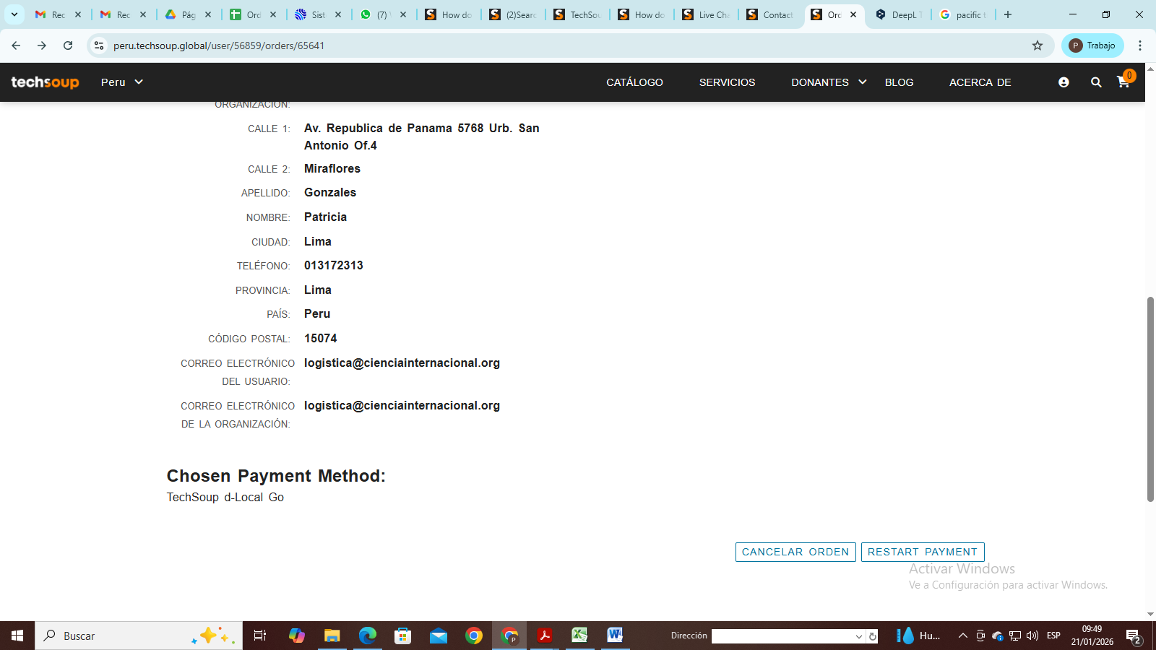
Seguir los pasos de pago.